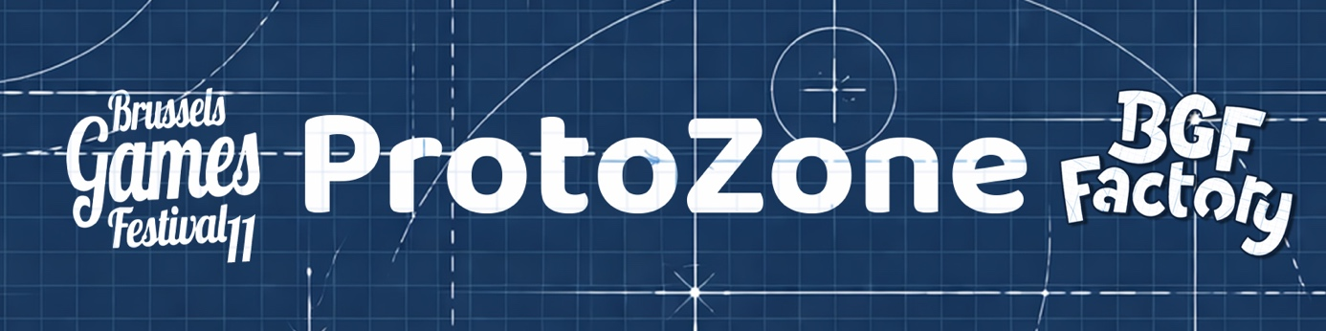

Brussels Games Festival 2026 – ProtoZone
  - Uiterste inschrijvingsdatum: kandidaturen worden aanvaard tot zondag 31 mei om 23u59.
  - Het reglement voor deelname aan de ProtoZone is beschikbaar op het einde van dit document.
  - Na het invullen van dit formulier, gelieve het per e-mail te versturen naar het volgende adres: protozone@brusselsgamesfestival.be
  - Zorg ervoor dat alle gevraagde elementen inbegrepen zijn (ingevuld formulier, spelregels, visueel materiaal en, indien van toepassing, een link naar bestandsoverdracht).
  - Dien je prototype in

Naam van het spel

Voornaam + naam van de auteur(s)

Voornaam + naam van de illustrator(s)

Aantal spelers

Min: Max:
Speelduur (min-max OF duur per speler)
Gelieve de speelduur van je spel te vermelden (min-max of duur per speler).
Voorbeelden: 30-45 min; 60 min; 15 min/speler

Leeftijdscategorie van de spelers
Gelieve aan te geven vanaf welke leeftijd het spel gespeeld kan worden.

Categorie

Kinderen Families

Kenners (Families+) Experts

Genre

Gelieve het hoofdgenre van je spel te vermelden (bv. partygame, dobbelspel, piraten, enz.).

Korte samenvatting van het spel
Geef een korte samenvatting van je spel (maximum 200 tekens)

Beschrijving van het spel
Beschrijf je spel in meer detail (maximum 1000 tekens)

Verzending van spelregels en visueel materiaal
Gelieve de volgende elementen toe te voegen aan je kandidatuur:
• de spelregels (bij voorkeur in PDF-formaat)
• één of meerdere visuele elementen van het prototype (foto’s, illustraties, screenshots, enz.)
Bestanden kunnen rechtstreeks als bijlage worden toegevoegd indien de grootte dit toelaat.
Indien de bestanden te groot zijn, kan je gebruikmaken van een bestandsoverdrachtdienst (zoals
SwissTransfer) of een gelijkaardig platform, en de downloadlink in je e-mail opnemen.
Gelieve je bestanden als volgt te benoemen om de verwerking van de kandidaturen te vergemakkelijken:
Naam van het spel – Naam van de auteur – Regels
Naam van het spel – Naam van de auteur – Visueel

ProtoNight
Indien mijn prototype niet geselecteerd wordt, wens ik deel te nemen aan de “ProtoNight”, die plaatsvindt tijdens de nocturne op zaterdag 29 augustus vanaf 20u00
JA NEE

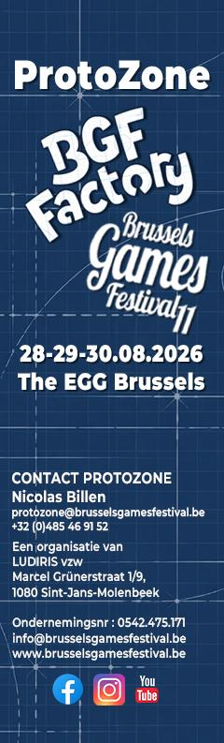
REGLEMENT – PRESENTATIE VAN EEN PROTOTYPE

ProtoZone – Brussels Games Festival 2026
In het kader van de 11e editie van het Brussels Games Festival wordt een wedstrijd georganiseerd voor spelontwerpers.
De geselecteerde prototypes nemen deel aan de competitie voor de Meeple Pis d’Or, georganiseerd binnen de ProtoZone van de BGF Factory tijdens de editie 2026 van het festival.

DEELNAME AAN DE WEDSTRIJD
Het evenement staat open voor elke spelontwerper, ongeacht nationaliteit of leeftijd.
Om deel te nemen moet elke kandidaat een volledig dossier indienen met de volgende elementen:
- de spel fiche en algemene informatie, in te vullen via het online formulier: <lien form 2026>
- de spelregels in PDF-formaat (zie richtlijnen hieronder)
- enkele foto’s van het spel tijdens het spelen
- een foto van de auteur of auteurs
Elke auteur kan maximaal 4 verschillende prototypes indienen.
Per persoon kan slechts één prototype geselecteerd worden voor de ProtoZone.

DEADLINES EN SELECTIE
Indieningsdeadline: zondag 31 mei 2026 om 23u59
De kandidaturen moeten worden verstuurd naar:
protozone@brusselsgamesfestival.be
De preselectiecommissie van het Brussels Games Festival beoordeelt alle inzendingen. Elke deelnemer wordt begin juli op de hoogte gebracht van het resultaat, ongeacht of hij of zij geselecteerd is.
De geselecteerde auteurs moeten hun deelname bevestigen vóór 20 juli 2026.
Bij gebrek aan bevestiging kan hun plaats worden toegekend aan andere kandidaten.

DATA EN UREN VAN DE PROTOZONE
De geselecteerde auteurs verbinden zich ertoe:
- aanwezig te zijn op vrijdag 28, zaterdag 29 en zondag 30 augustus 2026
- continu aanwezig te zijn op hun stand tijdens de volgende uren:
  - vrijdag 28 augustus: 14u tot 20u
  - zaterdag 29 augustus: 11u tot 19u
  - zondag 30 augustus: 11u tot 18u
Niet-geselecteerde ontwerpers kunnen hun prototype voorstellen tijdens de ProtoNight, op zaterdag 29 augustus van 20u tot 3u, door de optie aan te vinken in het inschrijfformulier, binnen de limiet van beschikbare plaatsen.

DEELNAMEKOSTEN
De deelname aan de ProtoZone is gratis.
Er wordt een betalende cateringformule aangeboden voor de drie festivaldagen.
De details, inclusief inhoud, prijs en betalingsmodaliteiten, worden meegedeeld in de bevestigingsmail van deelname.
DEELNAMEVOORWAARDEN
Alle bordspellen, in de brede zin van het woord, komen in aanmerking op voorwaarde dat ze:
- nog niet gepubliceerd zijn
- niet in productie of uitgave zijn
Het Brussels Games Festival behoudt zich het recht voor om een spel te weigeren indien de inhoud of thematiek als ongepast wordt beschouwd binnen het kader van een familie- en publieksgericht evenement.
SELECTIEPROCES
De prototypes worden beoordeeld op basis van de volgende criteria:
- de duidelijkheid en kwaliteit van de spelregels
- de kwaliteit en samenhang van de spelmechanieken
- de globale samenhang van het project
- de originaliteit van het concept
De spelregels moeten worden ingediend:
- in het Frans, Nederlands of Engels
- in PDF-formaat (max. 10 MB, niet gecomprimeerd)
Om de leesbaarheid te verbeteren, wordt aanbevolen om volgende elementen op te nemen:
- een korte beschrijving van het spel en de thematiek
- algemene informatie:
  - speelduur
  - aantal spelers
  - aanbevolen leeftijd
- een beschrijving van het spelmateriaal
- visueel materiaal van het spel (bestanden benoemd met de naam van het spel)
- het verloop van het spel:
  - opstelling
  - spelfases
  - voorbeeld indien nodig
  - overwinningsvoorwaarden
  - andere nuttige informatie
Om de verwerking van de dossiers te vergemakkelijken, wordt sterk aangeraden om de bestanden als volgt te benoemen:
- Naam van het spel – Naam van de auteur – Regels
- Naam van het spel – Naam van de auteur – Beeldmateriaal

WEDSTRIJD – PROTOZONE 2026
Binnen de ProtoZone 2026 nemen de geselecteerde prototypes deel aan een wedstrijd die de creativiteit en kwaliteit van de voorgestelde spellen in de kijker zet.
Er worden twee prijzen toegekend:
Meeple Pis d’Or
toegekend door het publiek, voor het prototype dat het meest in de smaak valt bij de bezoekers
Prijs van de Jury
toegekend door een jury samengesteld uit actoren uit de spellenwereld
Bezoekers ontvangen een stemformulier waarmee ze hun favoriete prototype kunnen aanduiden.
Het stemsysteem beloont betrokkenheid: hoe meer prototypes iemand test, hoe zwaarder zijn of haar stem doorweegt.
De publieksstemming wordt afgesloten op zondag 30 augustus om 13u.
De prijsuitreiking vindt plaats op zondag om 16u.
De twee laureaten van de ProtoZone 2026 worden geselecteerd voor deelname aan het Village des créateurs, georganiseerd door La Ruche Ludique tijdens de editie 2027 van het FLIP in Parthenay.

